EBО
Industrial Burner
Рекуперативная горелка Ebofire

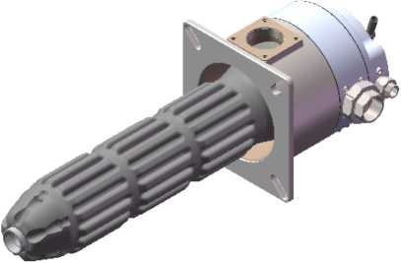
Рекуперативная горелка Ebofire
-интегрированный в конструкцию горелки теплообменник, для подогрева воздуха с использованием высокотемпературных дымовых газов;
-максимальная экономия энергии до 50% (в зависимости от области применения);
- безпламенный режим сжигания, низкий процент выброса загрязняющих веществ, Low NOx
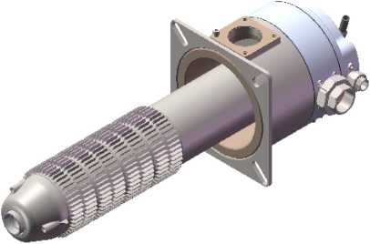
- высокая скорость выхода пламени, 120- 150 метров в секунду;
- розжиг с помощью электрода розжига;
- штуцер охлаждения электрода;
- режим управления импульсный включено/выключено
- ионизационный контроль факела или ультрафиолетовый датчик;
-металлический или керамический теплообменник
- мощность в диапазоне 15 – 300 кВт
- для промышленных печей, для прямого или косвенного нагрева;
-природный газ, городской газ, коксовый газ, смешанный газ
ЕВО
Industrial Burner

Применение продукции

прямой нагрев: печь с выдвижным подом, печь с роликовым подом, камерная печь,
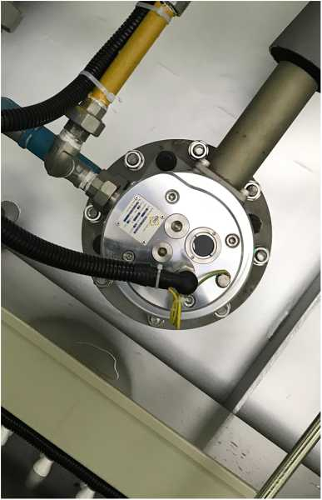
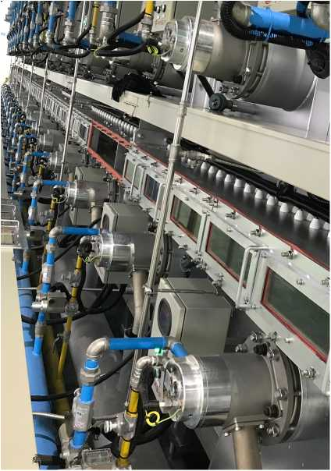
косвенный нагрев: нагревательная печь с радиационной трубкой или атмосферой, требующей защиты, роликовая печь, печь с сеткой, эмалированная печь, печь для нагрева кремниевой стали, печь для цинкования
ЕВО
Industrial Burner

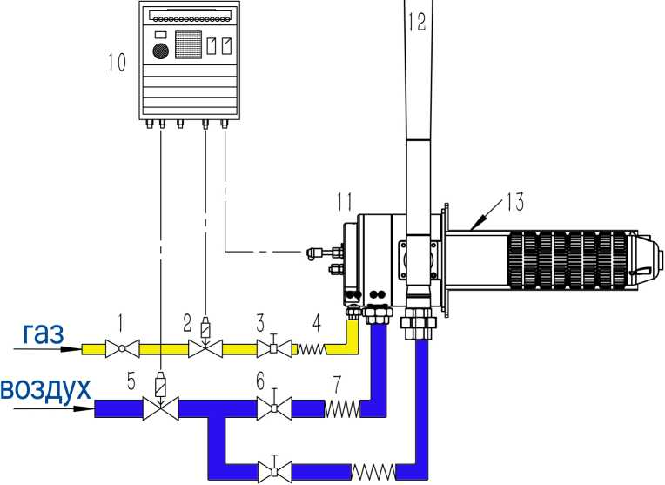
Система прямого нагрева
- шаровой кран
- газовый электромагнитный клапан
- регулирующий клапан
- шланг
- воздушный электромагнитный клапан
- регулирующий клапан
- шланг
- регулирующий клапан
- шланг
- автомат управления горелкой + трансформатор розжига
- горелка (Ebofire)
- эжектор (Ejector)
- вытяжной трубопровод (AFR)

ЕВО
Industrial

□
WWC-

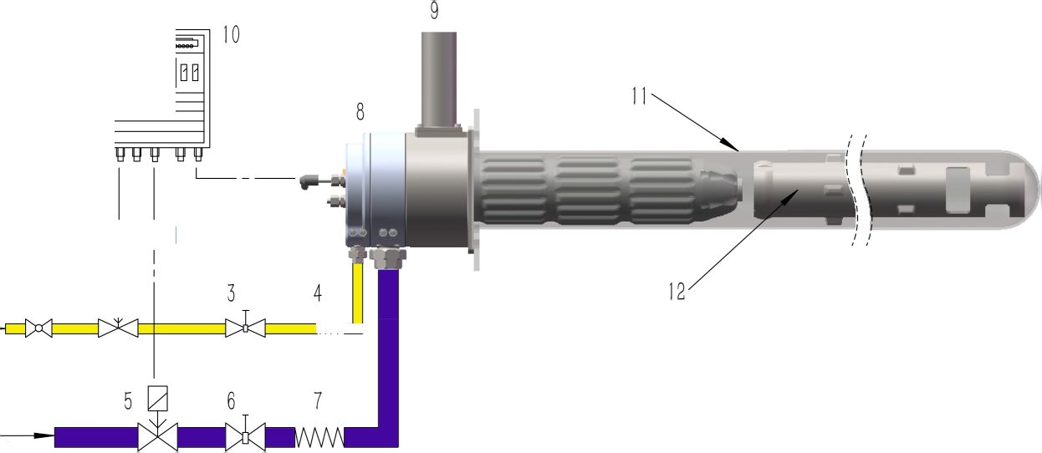
Система косвенного нагрева
- шаровой кран
- газовый электромагнитный клапан
- регулирующий клапан газ
- шланг
- воздушный электромагнитный клапан
- регулирующий клапан воздух
- шланг
- горелка (Ebofire)
- дымоотводная трубка
- автомат управления + трансформатор розжига
- радиационная труба (SER)
- -пламенная труба (Fireflex)
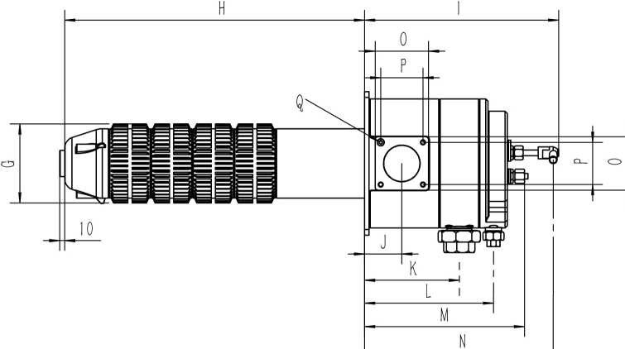

модель | Мощность  кВт | GA | LA | LE | A | В | C | D | E | F | G | H ** | I | J | К | L | M | N | 0 | P | Q
0М* | 25 | Rpl/2" | Rpl" | 51 | 180 | 86 | 117 | 123 | 200 | 220 | 86 | 540/590/640/690 | 314 | 59 | 149 | 206 | 268 | 304 | 80 | 64 | M8
1М | 40 | Rpl/2" | Rpl" | 51 | 180 | 86 | 117 | 123 | 200 | 220 | 123 | 540/590/640/690 | 314 | 59 | 149 | 206 | 268 | 304 | 80 | 64 | M8
2М | 70 | Rpl/2" | Rpl1/2" | 65 | 258 | 118 | 150 | 162 | 266 | 330 | 142 | 540/590/640/690 | 342 | 67 | 170 | 232 | 295 | 332 | 96 | 76 | M8
ЗМ | 120 | Rpl/2" | Rpl1/2" | 65 | 258 | 118 | 150 | 162 | 266 | 330 | 180 | 540/590/640/690 | 342 | 67 | 170 | 232 | 295 | 332 | 96 | 76 | M8
4М | 200 | Rpl" | Rp2" | 85 | 350 | 168 | 203 | 209 | 360 | 455 | 228 | 540/590/640/690 | 389 | 79 | 206 | 277 | 345 | 379 | 124 | 94 | MIO
  Габаритный
  GJ>
5М | 300 | Rpl" | Rp2" | 85 | 350 | 168 | 203 | 209 | 360 | 455 | 273 | 540/590/640/690 | 389 | 79 | 206 | 277 | 345 | 379 | 124 | 94 | MIO
1 - металлический теплообменник, при прямом нагревании максимальная температура печи 1100°С ,
максимальная температура печи при косвенном нагревании 1000°С
2-можно выбрать необходимую длину

модель | MOЩHOCTb  кВт | GA | LA | LE | A | В | C | D | E | F | G | H ** | I | J | К | L | M | N | 0 | P | Q
ос | 25 | Rpl/2" | Rpl" | 51 | 180 | 86 | 117 | 123 | 200 | 220 | 86 | 540/590/640/690 | 314 | 59 | 149 | 206 | 268 | 304 | 80 | 64 | M8
  0С* | мощность(км/) | GA | LA | LE | A | В | C | D | E | F | G | H * | I | J | К | L | M | N | 0 | P | Q
  ом | 25 | Rpl/2" | Rpl" | 51 | 180 | 86 | 117 | 123 | 200 | 220 | 86 | 540/590/640/690 | 314 | 59 | 149 | 206 | 268 | 304 | 80 | 64 | M8
  1М | 40 | Rpl/2" | Rpl" | 51 | 180 | 86 | 117 | 123 | 200 | 220 | 123 | 540/590/640/690 | 314 | 59 | 149 | 206 | 268 | 304 | 80 | 64 | M8
  2М | 70 | Rpl/2" | Rpl1/2" | 65 | 258 | 118 | 150 | 162 | 266 | 330 | 142 | 540/590/640/690 | 342 | 67 | 170 | 232 | 295 | 332 | 96 | 76 | M8
  ЗМ | 120 | Rpl/2" | Rpl1/2" | 65 | 258 | 118 | 150 | 162 | 266 | 330 | 180 | 540/590/640/690 | 342 | 67 | 170 | 232 | 295 | 332 | 96 | 76 | M8
  4М | 200 | Rpl" | Rp2" | 85 | 350 | 168 | 203 | 209 | 360 | 455 | 228 | 540/590/640/690 | 389 | 79 | 206 | 277 | 345 | 379 | 124 | 94 | MIO
  5М | 300 | Rpl" | Rp2" | 85 | 350 | 168 | 203 | 209 | 360 | 455 | 273 | 540/590/640/690 | 389 | 79 | 206 | 277 | 345 | 379 | 124 | 94 | MIO
1С | 40 | Rpl/2" | Rpl" | 51 | 180 | 86 | 117 | 123 | 200 | 220 | 123 | 540/590/640/690 | 314 | 59 | 149 | 206 | 268 | 304 | 80 | 64 | M8
2С | 70 | Rpl/2" | Rpl1/2" | 65 | 258 | 118 | 150 | 162 | 266 | 330 | 142 | 540/590/640/690 | 342 | 67 | 170 | 232 | 295 | 332 | 96 | 76 | M8
ЗС | 120 | Rpl/2" | Rpl1/2" | 65 | 258 | 118 | 150 | 162 | 266 | 330 | 180 | 540/590/640/690 | 342 | 67 | 170 | 232 | 295 | 332 | 96 | 76 | M8
4С | 200 | Rpl" | Rp2" | 85 | 350 | 168 | 203 | 209 | 360 | 455 | 228 | 540/590/640/690 | 389 | 79 | 206 | 277 | 345 | 379 | 124 | 94 | MIO
5С | 300 | Rpl" | Rp2" | 85 | 350 | 168 | 203 | 209 | 360 | 455 | 273 | 540/590/640/690 | 389 | 79 | 206 | 277 | 345 | 379 | 124 | 94 | MIO
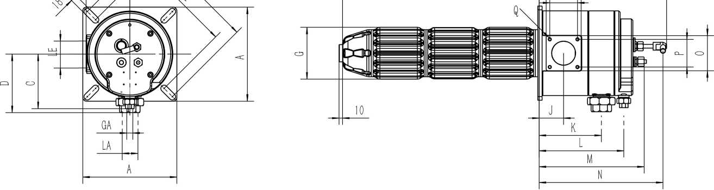

1 - керамический теплообменник, при прямом нагревании максимальная температура печи 1300°С , максимальная температура печи при косвенном нагревании 1200°С

2-можно указать длину

Технические параметры
модель | мощность | скорость  пламени | длина  пламени | диаметр пламени
модель | (kW) | (m/s) | (mm) | (mm)
0М/С | 25 | 130 | 60 | 120
1М/С | 40 | 150 | 80 | 140
2М/С | 70 | 140 | 100 | 200
ЗМ/С | 120 | 150 | 120 | 350
4М/С | 200 | 140 | 150 | 500
5М/С | 300 | 150 | 200 | 600

Давление газа:

прямой нагрев:
давление газа >60mbar
давление воздуха >50mbar

косвенный нагрев:
давление газа >70mbar
давление воздуха >60mbar

В случае если Вам требуется больше информации , Пожалуйста, свяжитесь с нами

связаться с нами :

ООО «ТЕПЛО-ГАЗОВАЯ КОМПАНИЯ»
214018, Россия, Смоленская обл., г Смоленск, пер Ново-Киевский, д. 4Б, офис 332
e-mail: info.tgascompany@gmail.com
ИНН/КИО 6732227392 КПП 673201001

E-mail: info.tgascompany@gmail.com
Тел.: +7(980)951-88-58

EBO
содержание может быть изменено Industrial Burner

